Министерство науки и высшего образования Российской Федерации
Федеральное государственное бюджетное образовательное учреждение
высшего образования
«Рязанский государственный радиотехнический университет
имени В. Ф. Уткина»

Кафедра вычислительной и прикладной математики

Отчет
по лабораторной работе № 7
по дисциплине
«Программирование микроконтроллеров»
на тему
«Программирование микроконтроллеров. Настройка среды Keil uVision. Выводы общего назначения. Параллельные порты»
Выполнили: ст. гр. 143
Вербицкая И.С.
Суслин А.В.
Проверил: доцент
Устюков Д.И.

Рязань 2024

1 Задание 1.1

Настройка проекта. Мигание диодом
Выполните загрузку программы в контроллер, нажав на кнопку LOAD.
#include "MDR32F9Qx_port.h"// подключение заголовочного файла библиотеки параллельных портов
#include "MDR32F9Qx_rst_clk.h" // подключение заголовочного файла библиотеки тактового генератора

static PORT_InitTypeDef PortInit; //объявление переменной типа структура данных для инициализации параметров порта
void Delay (int del)//объявление процедуры "задержки"(пустой цикл с задаваемым числом повторений)
{
for (int i=0; i<del; i++);//описание цикла в соответствии с синтаксисом языка C
}

void LedPinCfg (void) //описание процедуры инициализации порта
{
//инициализация порта осуществляется через структуру типа PORT_InitTypeDef
PortInit.PORT_Pin = (PORT_Pin_0);//выбор вывода порта, в данном случае 0 пин порта С
PortInit.PORT_OE = PORT_OE_OUT;//порт для вывода информации
PortInit.PORT_FUNC = PORT_FUNC_PORT;//порт в режиме стандартной функции
PortInit.PORT_MODE = PORT_MODE_DIGITAL;//цифровой режим порта
PortInit.PORT_SPEED = PORT_SPEED_SLOW;//скорость перехода сигнала от одного уровня к другому - медленно
PORT_Init(MDR_PORTC, &PortInit);//инициализация порта
}

int main (void)//
{
RST_CLK_PCLKcmd(RST_CLK_PCLK_PORTC, ENABLE);//включить тактирование порта C
LedPinCfg();//выполнение функции инициализации порта
while (1)
{ //бесконечный цикл
PORT_SetBits(MDR_PORTC, PORT_Pin_0);//установить единицу в 0 бит порта C
Delay (100000); //Задержка в 100 000 операций процессора
PORT_ResetBits(MDR_PORTC, PORT_Pin_0);//сбросить младший бит порта C
Delay (100000); //Задержка в 100 000 операций процессора
}
}
При загрузке программы в микроконтроллер светодиод на нем начинает мигать быстро, но заметно для глаза.

2 Задание 1.2

Инициализация нескольких бит одного порта
Измените программу таким образом, чтобы два диода подключенные на плате к выводам PC0 и PC1 (для 1986ВЕ93 PF0, PF1) загорались и гасли поочерёдно. (Примечание: для инициализации можно использовать уже имеющуюся процедуру LedPinCfg, достаточно внести следующую правку "PortInit.PORT_Pin = (PORT_Pin_0 | PORT_Pin_1);", тогда оба вывода порта будут проинициализированы одинаково).
#include "MDR32F9Qx_port.h" // подключение заголовочного файла библиотеки параллельных портов
#include "MDR32F9Qx_rst_clk.h" // подключение заголовочного файла библиотеки тактового генератора

static PORT_InitTypeDef PortInit; // объявление переменной типа структура данных для инициализации параметров порта

void Delay(int del) // объявление процедуры "задержки"(пустой цикл с задаваемым числом повторений)
{
for (int i = 0; i < del; i++); // описание цикла в соответствии с синтаксисом языка C
}

void LedPinCfg(void) // описание процедуры инициализации порта
{
// инициализация порта осуществляется через структуру типа PORT_InitTypeDef
PortInit.PORT_Pin = (PORT_Pin_0 | PORT_Pin_1); // выбираем выводы порта PC0 и PC1
PortInit.PORT_OE = PORT_OE_OUT; // порт для вывода информации
PortInit.PORT_FUNC = PORT_FUNC_PORT; // порт в режиме стандартной функции
PortInit.PORT_MODE = PORT_MODE_DIGITAL; // цифровой режим порта
PortInit.PORT_SPEED = PORT_SPEED_SLOW; // скорость перехода сигнала от одного уровня к другому - медленно
PORT_Init(MDR_PORTC, &PortInit); // инициализация порта
}

int main(void)
{
RST_CLK_PCLKcmd(RST_CLK_PCLK_PORTC, ENABLE); // включить тактирование порта C
LedPinCfg(); // выполнение функции инициализации порта

while (1) { // бесконечный цикл
PORT_SetBits(MDR_PORTC, PORT_Pin_0); // установить единицу в 0 бит порта C (включить первый диод)
PORT_ResetBits(MDR_PORTC, PORT_Pin_1); // сбросить младший бит порта C (выключить второй диод)
Delay(100000); // задержка в 100 000 операций процессора

PORT_ResetBits(MDR_PORTC, PORT_Pin_0); // сбросить младший бит порта C (выключить первый диод)
PORT_SetBits(MDR_PORTC, PORT_Pin_1); // установить единицу в 1 бит порта C (включить второй диод)
Delay(100000); // задержка в 100 000 операций процессора
}
}
В результате работы программы на микроконтроллере поочередно зажигаются и гаснут два светодиода, сменяя друг друга.

3 Задание 1.3

Вывод информации через параллельный порт
- Напишите процедуру инициализации всех выводов порта A (для этого можно использовать параметр PORT_Pin_All)
- Измените процедуру main таким образом, чтобы в ней выполнялся вывод значения переменной на 8 выводов порта А, а сама переменная увеличивала своё значение с каждым шагом цикла While(1) (вывод несколько битного значения осуществляется процедурой void PORT_Write(MDR_PORT_TypeDef* PORTx, uint32_t PortVal);)
- Подключите логический анализатор к плате согласно схеме на рисунке
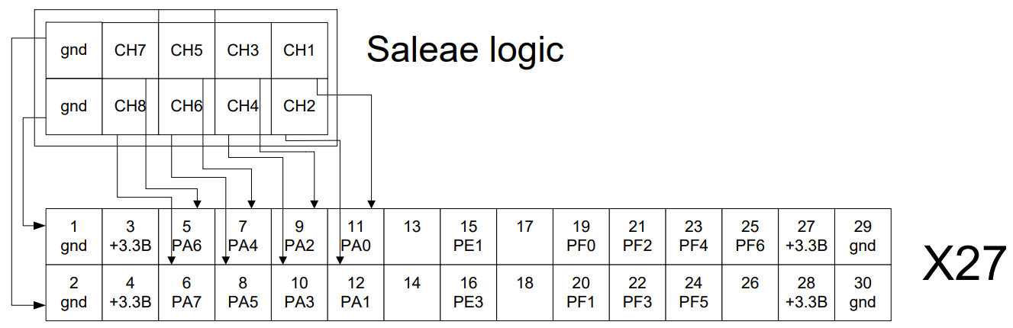
Рисунок 3.1 – Схема подключения логического анализатора к порту А
- Запустите программу в контроллер, запустите Logic и проанализируйте полученные значения
Код программы приведен ниже:
#include "MDR32F9Qx_port.h" // подключение заголовочного файла библиотеки параллельных портов
#include "MDR32F9Qx_rst_clk.h" // подключение заголовочного файла библиотеки тактового генератора

static PORT_InitTypeDef PortInit; // объявление переменной типа структура данных для инициализации параметров порта

void Delay(int del) // объявление процедуры "задержки"(пустой цикл с задаваемым числом повторений)
{
for (int i = 0; i < del; i++); // описание цикла в соответствии с синтаксисом языка C
}

void PortA_Init(void) // описание процедуры инициализации порта A
{
// инициализация порта осуществляется через структуру типа PORT_InitTypeDef
PortInit.PORT_Pin = PORT_Pin_All; // выбор всех выводов порта A
PortInit.PORT_OE = PORT_OE_OUT; // порт для вывода информации
PortInit.PORT_FUNC = PORT_FUNC_PORT; // порт в режиме стандартной функции
PortInit.PORT_MODE = PORT_MODE_DIGITAL; // цифровой режим порта
PortInit.PORT_SPEED = PORT_SPEED_SLOW; // скорость перехода сигнала от одного уровня к другому - медленно
PORT_Init(MDR_PORTA, &PortInit); // инициализация порта A
}

int main(void)
{
uint8_t value = 0; // переменная для хранения значения, выводимого на порт

RST_CLK_PCLKcmd(RST_CLK_PCLK_PORTA, ENABLE); // включить тактирование порта A
PortA_Init(); // выполнение функции инициализации порта A

while (1) { // бесконечный цикл
PORT_Write(MDR_PORTA, value); // вывод значения переменной на порт A
value++; // увеличение значения переменной
Delay(100000); // задержка в 100 000 операций процессора
}
}
При загрузке программы в микроконтроллер и подключении к плате логического анализатора мы видим график, сходный с тем, что мы не раз наблюдали в предыдущих лабораторных работах: число value, выводимое на порт A, увеличивается на единицу с каждой итерацией цикла основной программы. Каналы, выводимые на графике соответствуют разрядам числа в двоичном представлении, начиная с младшего (канал 0) по последний (канал 7).
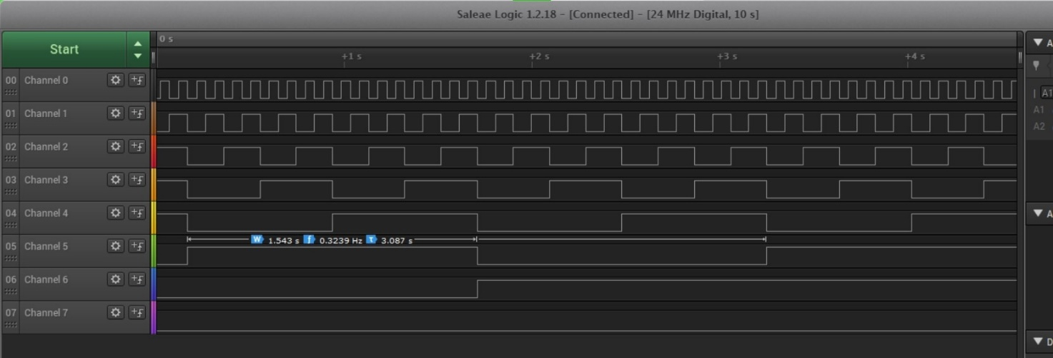
Рисунок 3.2 – Результат выполнения программы

4 Задание 2.1 (вариант 3)

Настройка проекта. Подбор параметров задержки, пошаговая отладка.
Создайте проект (см. последовательность действий в задании 1.1). Добавьте библиотеки системы тактирования MDR32F9Qx_rst_clk и портов MDR32F9Qx_port.
Опишите процедуру инициализации вывода PC0 (PF0 для 1986ВЕ92QI) для работы светодиода. В основной подпрограмме выполните инициализацию и тактирование порта и добавьте команду включения светодиода.
Откройте файл system_MDR32F9Qx.c см. окно Project Window в левой части окна программы. Найдите описание функции SystemInit(). Добавьте пустой цикл, с произвольным числом итераций.
Выполните сборку программы. Запустите выполнение в режиме отладки (Debug – Start/Stop Debug session).
Для отладки потребуется окно регистров процессора (Registers Windows):
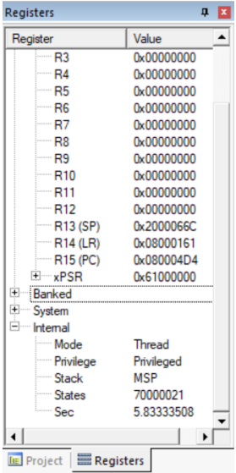
Рисунок 4.1 – Панель Registers
Используя значение параметра sec подберите параметры цикла таким образом, чтобы задержка составляла время согласно варианту задания (10 секунд). Повторите подбор, используя счётчик циклов (states) и значение частоты тактового генератора 8МГц. Сравните результаты.
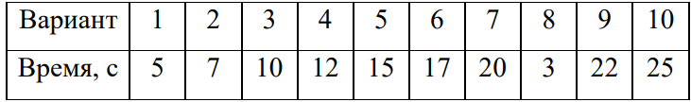
Рисунок 4.2 – Варианты задания
Выполните сборку проекта. Загрузите программу в контроллер. Проанализируйте работу устройства. По включению светодиода оцените время задержки.
В файл system_MDR32F9Qx.c в метод SystemInit был добавлен пустой цикл:
void SystemInit (void)
{
for (int i=0;i<=10000;i++); //задержка перед инициализацией контроллера
/* Reset the RST clock configuration to the default reset state */
/* Reset all clock but RST_CLK & BKP_CLC bits */
MDR_RST_CLK->PER_CLOCK = (uint32_t)0x8000010;
/* Reset CPU_CLOCK bits */
MDR_RST_CLK->CPU_CLOCK &= (uint32_t)0x00000000;
/* Reset PLL_CONTROL bits */
MDR_RST_CLK->PLL_CONTROL &= (uint32_t)0x00000000;
/* Reset HSEON and HSEBYP bits */
MDR_RST_CLK->HS_CONTROL &= (uint32_t)0x00000000;
/* Reset USB_CLOCK bits */
MDR_RST_CLK->USB_CLOCK &= (uint32_t)0x00000000;
/* Reset ADC_MCO_CLOCK bits */
MDR_RST_CLK->ADC_MCO_CLOCK &= (uint32_t)0x00000000;
SystemCoreClockUpdate();
}
Разработанная программа зажигает светодиод на микроконтроллере. Код программы имеет следующий вид:
#include "MDR32F9Qx_port.h" //библиотека параллельных портов
#include "MDR32F9Qx_rst_clk.h" //библиотека тактового генератора

static PORT_InitTypeDef PortInit;

void LedPinCfg(void)
{
PortInit.PORT_Pin = PORT_Pin_0; //выбор вывода 0 пин порта С
PortInit.PORT_OE = PORT_OE_OUT; //порт для вывода информации
PortInit.PORT_FUNC = PORT_FUNC_PORT; //порт в режиме стандартной функции
PortInit.PORT_MODE = PORT_MODE_DIGITAL; //цифровой режим порта
PortInit.PORT_SPEED = PORT_SPEED_SLOW; //скорость перехода сигнала от одного уровня к другому - медленно
PORT_Init(MDR_PORTC, &PortInit); //инициализация порта
}

int main(void)
{
RST_CLK_PCLKcmd(RST_CLK_PCLK_PORTC, ENABLE); //включить тактирование порта C
LedPinCfg(); //инициализация порта

PORT_SetBits(MDR_PORTC, PORT_Pin_0); //установить единицу в 0 бит порта C

while (1) {
}
}
На панели Registers подберем такое значение количества итераций, чтобы Sec (задержка перед тем как светодиод загорится) стал равен 10 с. Полученное значение i = 10000000.

5 Задание 2.2

Обработка сигнала от кнопок. Выполнение действия по нажатию
- Добавьте в программу, разработанную в задании 2.1, процедуру инициализации кнопок (кнопки подключены в соответствии с рисунком 5.1 или 5.2).
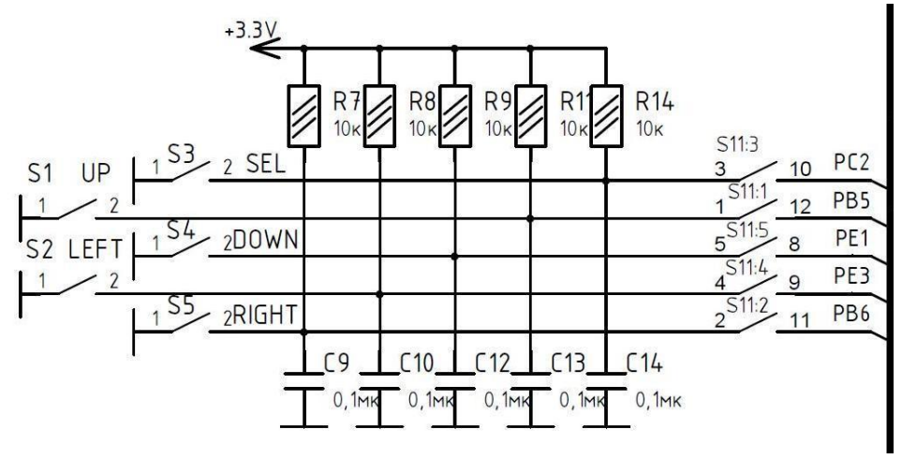
Рисунок 5.1 – Схема подключения кнопок на плате
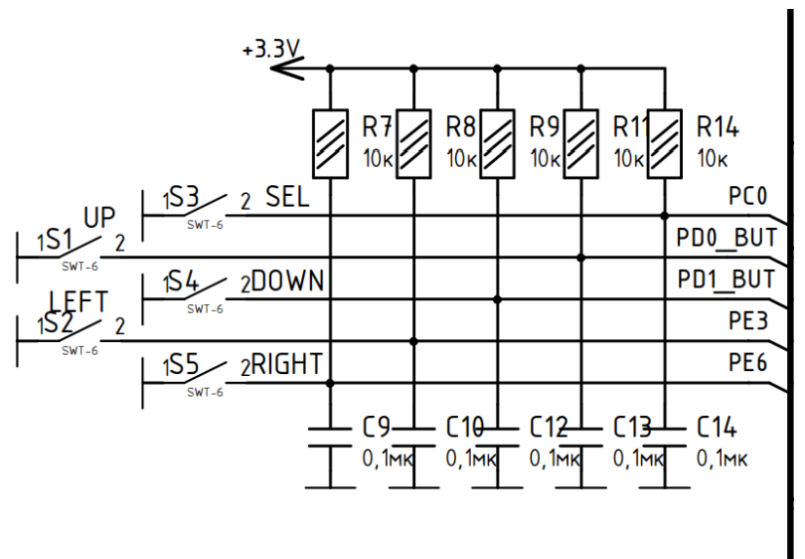
Рисунок 5.2 – Схема подключения кнопок на плате
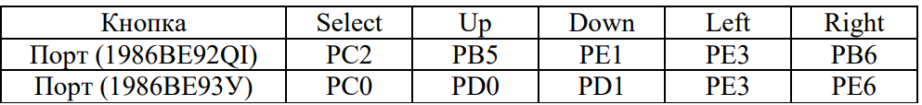
Рисунок 5.3 – Выводы с подключением кнопок на отладочной плате
- Процедуру main исправьте таким образом, чтобы диод 1 загорался по нажатию на кнопку UP, а диод 2 загорался по нажатию на кнопку DOWN. Учтите возможный дребезг контакта – многократные неконтролируемые замыкания и размыкания контактов за счет конструкции деталей контактной системы, на некоторое время контакты отскакивают друг от друга при соударениях, размыкая и замыкая электрическую цепь. Выполните сборку проекта. Загрузите программу в контроллер. Проанализируйте работу устройства.
Для загрузки программы в микроконтроллер используем JTAG_B, то есть выводы порта B (PD0, PD1, PD2, PD3, PD4) в программе использовать запрещено. Кнопкам UP и DOWN соответствуют порты PB5 и PE1 на 1986ВЕ92QI соответственно.
Код программы приведен ниже:
#include "MDR32F9Qx_port.h" // библиотека параллельных портов
#include "MDR32F9Qx_rst_clk.h" // библиотека тактового генератора

static PORT_InitTypeDef PortInit; // структура для настройки портов

// Функция инициализации портов
void LedPinCfg(void)
{
// Настройка порта для светодиодов (PC0 и PC1)
PortInit.PORT_Pin = (PORT_Pin_0 | PORT_Pin_1); // Выбор пинов 0 и 1 порта С
PortInit.PORT_OE = PORT_OE_OUT; // Порт на вывод
PortInit.PORT_FUNC = PORT_FUNC_PORT; // Стандартная функция
PortInit.PORT_MODE = PORT_MODE_DIGITAL; // Цифровой режим
PortInit.PORT_SPEED = PORT_SPEED_SLOW; // Медленная скорость переключения
PORT_Init(MDR_PORTC, &PortInit); // Инициализация порта

// Настройка порта для кнопки UP (PB5)
PortInit.PORT_Pin = PORT_Pin_5; // Выбор пина 5 порта B
PortInit.PORT_OE = PORT_OE_IN; // Порт на ввод
PortInit.PORT_FUNC = PORT_FUNC_PORT; // Стандартная функция
PortInit.PORT_MODE = PORT_MODE_DIGITAL; // Цифровой режим
PortInit.PORT_SPEED = PORT_SPEED_SLOW; // Медленная скорость переключения
PortInit.PORT_PULL_UP = PORT_PULL_UP_ON; // Включаем подтяжку вверх
PORT_Init(MDR_PORTB, &PortInit); // Инициализация порта

// Настройка порта для кнопки DOWN (PE1)
PortInit.PORT_Pin = PORT_Pin_1; // Выбор пина 1 порта E
PortInit.PORT_OE = PORT_OE_IN; // Порт на ввод
PortInit.PORT_FUNC = PORT_FUNC_PORT; // Стандартная функция
PortInit.PORT_MODE = PORT_MODE_DIGITAL; // Цифровой режим
PortInit.PORT_SPEED = PORT_SPEED_SLOW; // Медленная скорость переключения
PortInit.PORT_PULL_UP = PORT_PULL_UP_ON; // Включаем подтяжку вверх
PORT_Init(MDR_PORTE, &PortInit); // Инициализация порта
}

void Delay(uint32_t delay)
{
for (uint32_t i = 0; i < delay; i++);
}

int main(void)
{
// Включение тактирования портов C, B и E
RST_CLK_PCLKcmd(RST_CLK_PCLK_PORTC, ENABLE); // Тактирование для светодиодов
RST_CLK_PCLKcmd(RST_CLK_PCLK_PORTB, ENABLE); // Тактирование для кнопки PB5
RST_CLK_PCLKcmd(RST_CLK_PCLK_PORTE, ENABLE); // Тактирование для кнопки PE1

// Инициализация портов
LedPinCfg();

// Основной цикл
while (1)
{
// Чтение состояния кнопки UP (PB5)
if (!PORT_ReadInputDataBit(MDR_PORTB, PORT_Pin_5)) // Кнопка UP нажата
{
Delay(10000); // Устранение дребезга
if (!PORT_ReadInputDataBit(MDR_PORTB, PORT_Pin_5)) // Проверка повторно
PORT_SetBits(MDR_PORTC, PORT_Pin_0); // Включить светодиод 1 (PC0)
}
else
{
PORT_ResetBits(MDR_PORTC, PORT_Pin_0); // Выключить светодиод 1
}

// Чтение состояния кнопки DOWN (PE1)
if (!PORT_ReadInputDataBit(MDR_PORTE, PORT_Pin_1)) // Кнопка DOWN нажата
{
Delay(10000); // Устранение дребезга
if (!PORT_ReadInputDataBit(MDR_PORTE, PORT_Pin_1)) // Проверка повторно
PORT_SetBits(MDR_PORTC, PORT_Pin_1); // Включить светодиод 2 (PC1)
}
else
{
PORT_ResetBits(MDR_PORTC, PORT_Pin_1); // Выключить светодиод 2
}
}
}
Загрузим программу в контроллер. При нажатии кнопки Up загорается один светодиод, а при нажатии Down – другой. Дребезг контактов учитывается программой.

6 Задание 2.3 (вариант 3)

Обработка сигнала от кнопок. Изменение состояния по нажатию
Измените программу из задания 2.2 таким образом, чтобы по нажатию на кнопку (в соответствии с вариантом задания см. таблицу 2.4), светодиод менял своё состояние на противоположное. Загрузите программу в контроллер. Выполните пошаговую отладку программы (Главное меню/Debug – Start/Stop Debug session). Для анализа работы портов необходимо в запущенном режиме отладки открыть Главное меню/Peripherials/System Viewer/ и выбрать группу регистров интересующих периферийных устройств. Проанализируйте изменения в регистрах процессора, модуле тактирования и модуле PortC. Зафиксируйте изменения в отчёте. Проанализируйте работу системы в рабочем режиме (без отладки).
Рисунок 3.1 – Варианты заданий
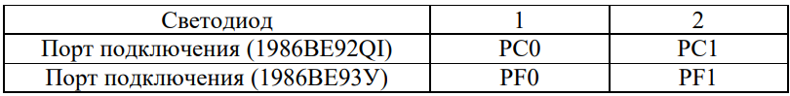
Рисунок 3.2 – Подключение светодиодов к GPIO на отладочных платах
Кнопке Right соответствует порт PB6. Код программы приведен ниже:
#include "MDR32F9Qx_port.h" // Библиотека параллельных портов
#include "MDR32F9Qx_rst_clk.h" // Библиотека тактового генератора

static PORT_InitTypeDef PortInit; // Структура для настройки портов

// Функция инициализации портов
void LedPinCfg(void)
{
// Настройка порта для светодиода (PC0)
PortInit.PORT_Pin = PORT_Pin_0; // Выбор пина 0 порта C
PortInit.PORT_OE = PORT_OE_OUT; // Порт на вывод
PortInit.PORT_FUNC = PORT_FUNC_PORT; // Стандартная функция
PortInit.PORT_MODE = PORT_MODE_DIGITAL; // Цифровой режим
PortInit.PORT_SPEED = PORT_SPEED_SLOW; // Медленная скорость переключения
PORT_Init(MDR_PORTC, &PortInit); // Инициализация порта

// Настройка порта для кнопки (PB6)
PortInit.PORT_Pin = PORT_Pin_6; // Выбор пина 6 порта B
PortInit.PORT_OE = PORT_OE_IN; // Порт на ввод
PortInit.PORT_FUNC = PORT_FUNC_PORT; // Стандартная функция
PortInit.PORT_MODE = PORT_MODE_DIGITAL; // Цифровой режим
PortInit.PORT_SPEED = PORT_SPEED_SLOW; // Медленная скорость переключения
PortInit.PORT_PULL_UP = PORT_PULL_UP_ON; // Включаем подтяжку вверх
PORT_Init(MDR_PORTB, &PortInit); // Инициализация порта
}

void Delay(uint32_t delay)
{
for (uint32_t i = 0; i < delay; i++)
__NOP(); // Ассемблерная инструкция "нет операции" для пустой задержки
}

int main(void)
{
// Включение тактирования портов C и B
RST_CLK_PCLKcmd(RST_CLK_PCLK_PORTC, ENABLE); // Тактирование для светодиода (PC)
RST_CLK_PCLKcmd(RST_CLK_PCLK_PORTB, ENABLE); // Тактирование для кнопки (PB)

// Инициализация портов
LedPinCfg();

uint8_t buttonState = 0; // Состояние кнопки
uint8_t ledState = 0; // Состояние светодиода

while (1)
{
// Чтение состояния кнопки (PB6)
buttonState = PORT_ReadInputDataBit(MDR_PORTB, PORT_Pin_6);

if (buttonState == 0) // Кнопка нажата
{
Delay(10000); // Устранение дребезга
buttonState = PORT_ReadInputDataBit(MDR_PORTB, PORT_Pin_6);
if (buttonState == 0) // Повторная проверка
{
ledState = !ledState; // Инвертировать состояние светодиода

if (ledState)
PORT_SetBits(MDR_PORTC, PORT_Pin_0); // Включить светодиод (PC0)
else
PORT_ResetBits(MDR_PORTC, PORT_Pin_0); // Выключить светодиод (PC0)

while (PORT_ReadInputDataBit(MDR_PORTB, PORT_Pin_6) == 0)
; // Ждем отпускания кнопки
}
}
}
}
Загрузим программу в микроконтроллер. Светодиод меняет свое состояние на противоположное при нажатии кнопки Right.

